安康学院全国普通话水平测试报名操作指南
一、登录方法
1.直接输入网址：http://jwxt.aku.edu.cn/jwglxt/；
2.登录校园网首页点击【数字校园】，网址：https://cas.aku.edu.cn/lyuapServer；
3.关注“安康学院微信公众号”，点击【一键查询】里面的【教务系统】。
4.安康学院移动教务APP。
二、登陆后界面
三、报名操作
1.点击上图中的“报名申请”下拉菜单，选择“考级项目报名”。如图：
2.出现本学期普通话报名页面，请先查看学年信息、批次信息、剩余时间、人数限制、费用、开始结束时间等信息。
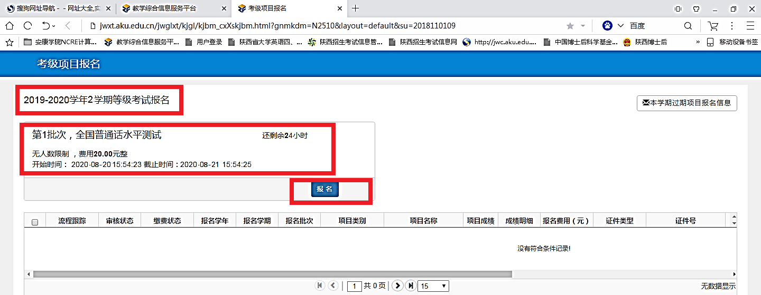
3.点击上图中的“报名”按钮。查看报名说明，了解后点击“同意”或“不同意”，点击“同意”继续报名；点击“不同意”退出报名，无法继续。
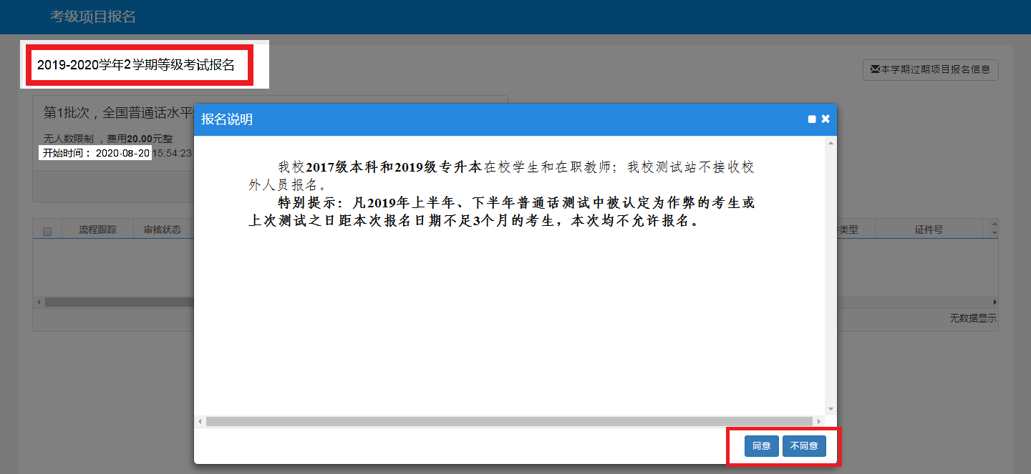
如下图：证件类型默认居民身份证，不用选择。证件号：请输入个人的身份证号，确保无误，否则报名证件号将会出现错误。手机号码：填写自己的手机号码（一定是长号），请同时请务必查看照片是不是自己的。*栏目为必填项，不填无法提交。
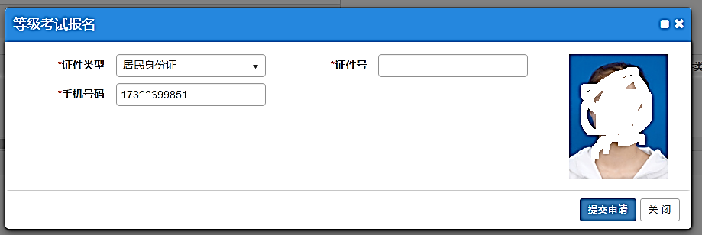
4.点击上图“提交申请”或“关闭”。点击“关闭”将退出报名，点击“提交申请”，出现报名结果。报名结果如下图：
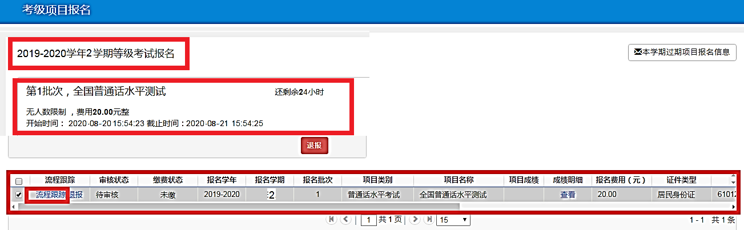
四、退报和重新报名操作
在报名时间范围内如果想退报，点击下图“退报”按钮。如果信息错误可以点击“退报”后，重新进行报名，按照三、报名操作进行。
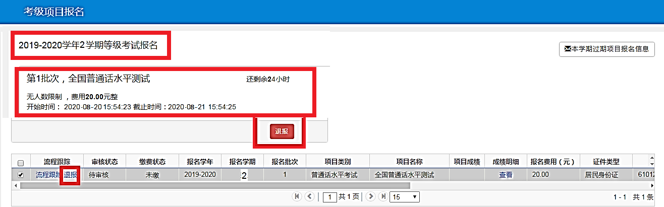
五、资格审核结果查询
在报名结束后，教务处将对所有报名学生的资格进行统一核查，不符合报名要求的学生将会被审核为不通过，其审核状态将变为为“终止”。考生可点击“流程跟踪”查看审核进程。如下图：
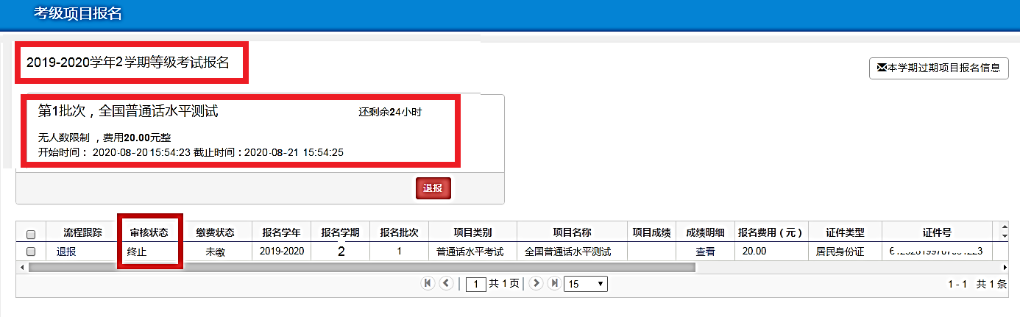
六、一卡通扣费结果查询
